GE Silent-PP Anschlussbogen 90Gr d50/58

Geberit

Eigenschaften

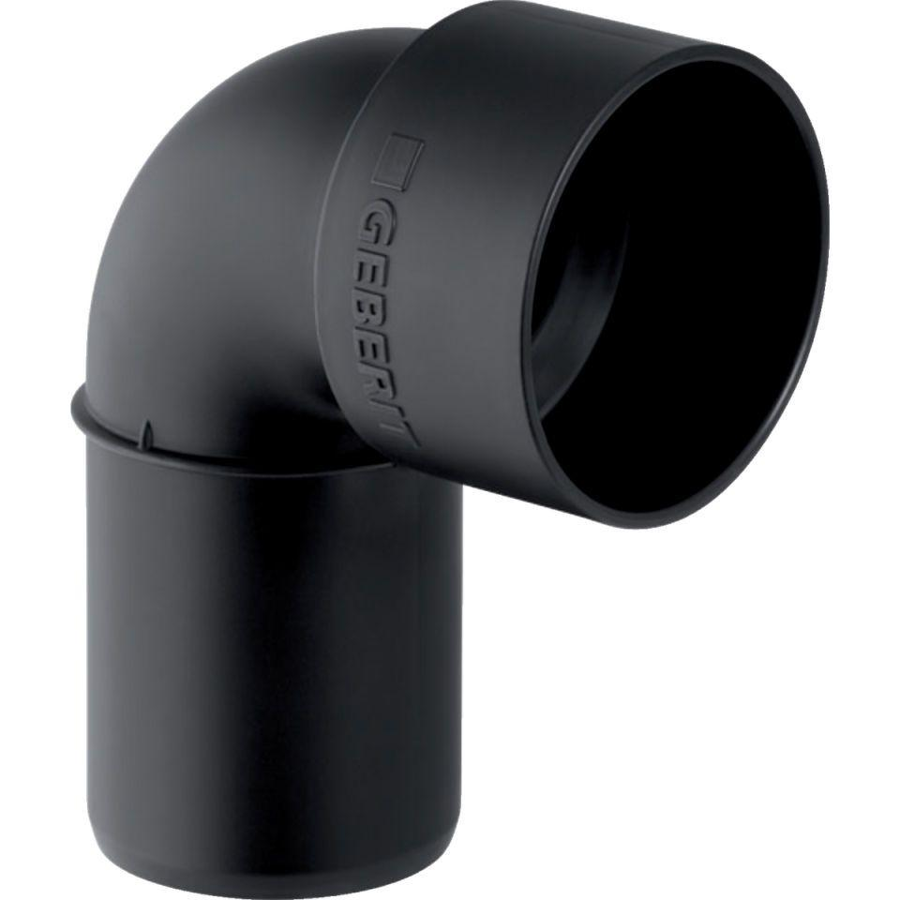

GTIN:

4025416936510

HAN:

390284141

Werkstoff

Kunststoff, PE-HD, mineralverstärkt

Verbindungsart

Steckmuffe